Муниципальное дошкольное образовательное учреждение
«Детский сад № 2 «Алёнушка»

«Волшебный клубок»
Консультация для педагогов по развитию мелкой моторики рук

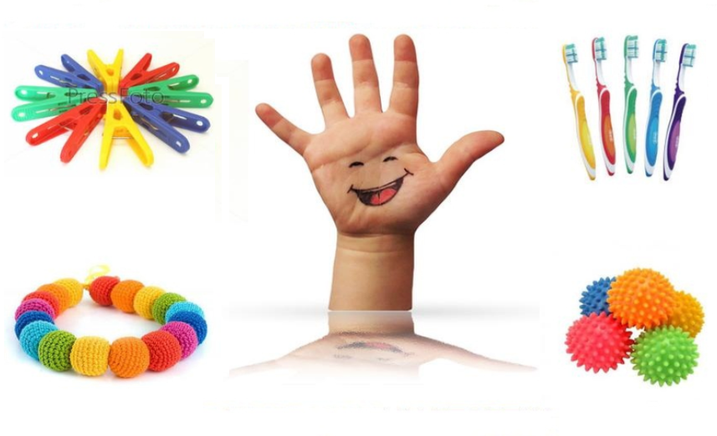

Подготовила
учитель-логопед
Сикан Н.М.

Тамбов
2024
Эффективность коррекционно-развивающего процесса в детском саду зависит от совместной деятельности логопеда, воспитателя, и родителей, способствующей скорейшему преодолению речевых нарушений у дошкольников. Одним из немаловажных аспектов развития речи у дошкольников является развитие мелкой моторики рук.
Мелкая моторика – это разновидность движений, в которых участвуют мелкие мышцы [1]. Эти движения не являются безусловным рефлексом, как ходьба, бег, прыжки и требуют специального развития.
Ученые, психологи и педагоги рассматривают мелкую моторику как один из показателей физического и нейропсихического развития ребенка.
Морфологическое и функциональное формирование речевых областей совершается под влиянием кинестетических импульсов от рук. Уровень развития речи находится в прямой зависимости от степени сформированности тонких движений пальцев рук.
Развитие навыков мелкой моторики в дошкольном возрасте важно потому, что вся дальнейшая жизнь ребенка потребует использования точных, координированных движений кистей и пальцев, которые необходимы, чтобы одеваться, рисовать и писать, выполнять множество разнообразных бытовых и учебных действий.
В системе коррекционно-развивающей работы с детьми необходимо уделять больше внимания формированию тонких движений пальцев рук.
У детей старшего дошкольного возраста может наблюдаться неточность моторных актов, особенно при выполнении движений в быстром темпе и при скоростном переключении движений. Недостаточно развита координация движений (отмечаются совокупность, несоразмеримость движений, синкинезии). Формирование и совершенствование тонкой моторики пальцев рук рассматривается как необходимая составная часть комплексной системы психолого-педагогического взаимодействия по развитию психики ребёнка. Работа по развитию мелкой моторики у детей дошкольного возраста может осуществляться как в системе коррекционно-развивающих занятий, так и в виде рекомендаций родителям. Улучшать навыки мелкой моторики, тем самым оказывая положительное влияние на развитие речи, чтобы выполнение движений мелких мышц стало для ребёнка увлекательной игрой можно, использовать разнообразные средства и приемы:
- пальчиковая гимнастика, показ при помощи рук различных изображений;
- конструирование из счетных палочек;
- лепка из соленого теста и теплого воска;
- обрывание бумаги разной плотности и фактуры;
- разрывание цветной бумаги на мелки кусочки с последующим сбором обрывков и выполнением коллективной аппликации:
- сминание и разглаживание ладонями и пальцами скомканного листа бумаги;
- выполнение аппликации из природного материала;
- выкладывание из морской гальки различных изображений;
- набор мозаичных композиций из цветного пластика;
- нанизывание бус и пуговиц на проволоку, тесьму или леску;
- создание на ткани изображений и узоров из цветных нитей;
- сматывание шерстяной или хлопковой пряжи в клубок;
- завязывание бантов и узлов различной конфигурации;
- перебирание и сортировка различных круп и семян и др. [2, 4].

Одним из нетрадиционных способов развития мелкой моторики рук

является работа с клубком ниток.

Сколько пользы в клубке ниток для ребенка? Что может клубок?

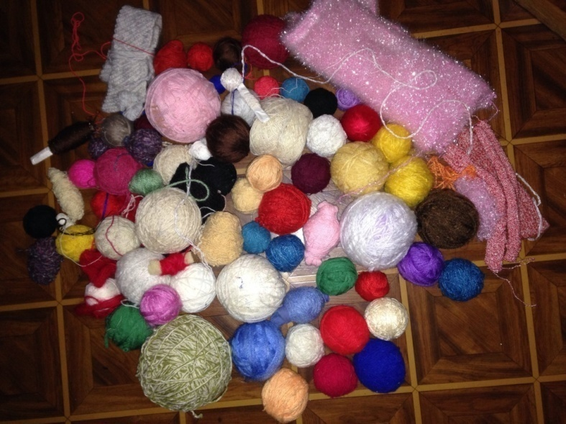
Такой простой предмет как клубок, который есть в любом доме, может создать базу для речи.
- Концентрировать и распределять внимание.
- Согласовывать действия: одна рука – направляет, подаёт; другая – вращает.
- Распределять силы мышечного тонуса из предплечья к пальцам. Указательный и большой палец левой руки – подающий и регулирует силу натяжения нити; а правая рука должна держать клубок в щипковом захвате и вращать с одинаковой частотой. Вращение и ритм нужен в данном действии обязательно, плюс на ритм можно наложить слова, чистоговорки, стихотворения, ответы на вопросы (зависит от задачи).
- Можно проговаривать поставленный звук, лексический материал, счёт.
- Волокно нити дает сенсорный опыт (ощущения, цвет), а размеры клубка можно менять, усложняя и стимулируя [3, 5].
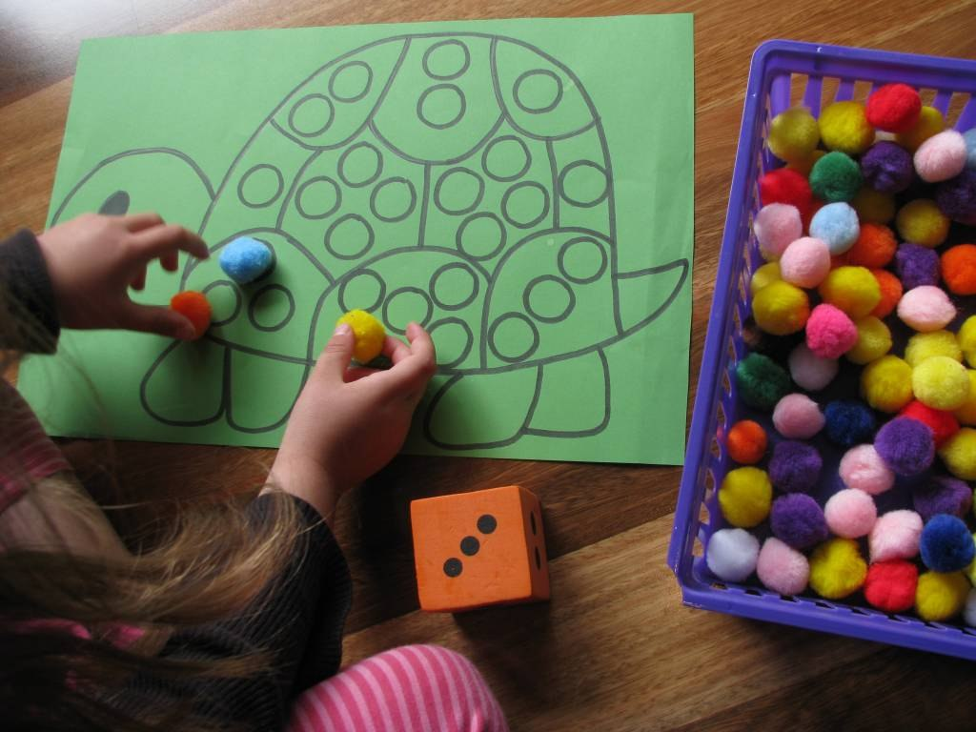

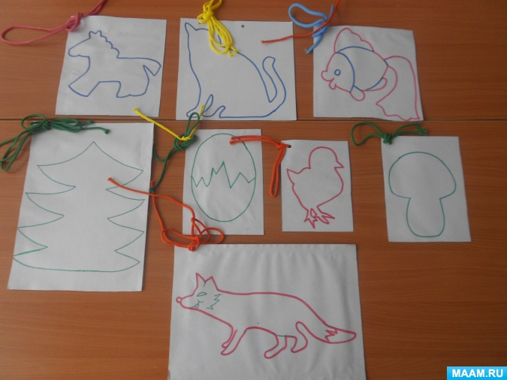

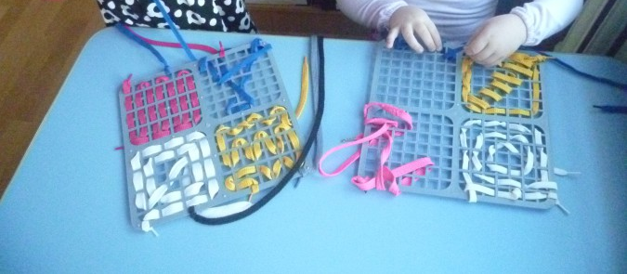

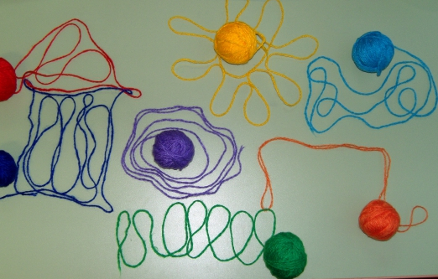
Простой же предмет, а несет в себе столько пользы!
Таким образом, развивать мелкую моторику пальцев и координацию движений рук у детей дошкольного возраста можно используя различные виды деятельности. Применяя данные упражнения, мы добиваемся улучшения координации и точности движений рук и глаз, развиваем мышечную силу кистей рук.

Список использованных источников
- Бот О.С. Игры и упражнения для тренировки тонких движений пальцев рук детей с ЗПР // Обучение и воспитание детей с нарушениями речи: Сб. науч. трудов. М., 2012.
- Бот О.С. Формирование точных движений пальцев у детей с общим недоразвитием речи // Дефектология. 2012. № 1. С. 8-11.
- Крупенчук О.И. Пальчиковые игры. СПб.: Литера, 2023.
- Крупенчук О.И., Воробьёва Т.А. Исправляем произношение: Комплексная методика коррекции артикуляционных расстройств. СПб.: Литера, 2022.
- Лазаренко О.И. Артикуляционно-пальчиковая гимнастика. Комплекс упражнений. М.: Айрис-пресс, 2011.

